九上物理【热量 比热容】月考易混易错60道
一、基础概念辨析
1、温度越高的物体，含有的热量越多。（×）
解析：热量是过程量，不能说“含有”，只能说“吸收”或“放出”。
2、冰熔化时温度不变，因此内能不变。（×）
解析：熔化吸热，内能增加，但温度保持熔点不变。
3、比热容是物质的属性，与质量、温度变化无关。（√）
解析：比热容仅由物质种类和状态决定（如水和冰比热容不同）。
4、一杯水倒掉一半后，比热容变为原来的一半。（×）
解析：比热容是物质特性，与质量无关。
5、0℃的冰比0℃的水更冷。（×）
解析：温度相同，冷热程度相同；但冰熔化会吸热，冷却效果更好。

二、热量计算易错点
6、计算热量时，公式 Q=cmΔt 中的 Δt 必须用摄氏度。（√）
解析：Δt 是温度差，单位统一为℃或K均可（数值相同）。
7、铁的比热容大于铝，质量相同的铁和铝升高相同温度，铁吸收热量更多。（×）
解析：铝的比热容（880 J/(kg·℃)）大于铁（460 J/(kg·℃)），铝吸热更多。
8、物体吸收热量后温度一定升高。（×）
解析：晶体熔化或液体沸腾时吸热但温度不变。
9、燃料燃烧放热公式 Q=mq 中，m 是燃料的质量，单位需用kg。（√）
解析：热值 q 的单位是J/kg，质量需统一为kg。
10、热机效率可能大于100%。（×）
解析：热机效率 η=Q放W，总小于1（能量有损耗）。
三、实验与图像分析
11、探究“比较不同物质吸热能力”时，需控制质量、初温相同。（×）
解析：需控制质量相同，但初温可以不同，通过加热时间比较吸热能力。
12、水的比热容大，沿海地区昼夜温差小。（√）
解析：水升温慢降温也慢，调节气温能力强。
13、加热相同质量的水和煤油，升温快的比热容大。（×）
解析：升温快说明吸热能力弱，比热容小（Q=cmΔt，c 与 Δt 成反比）。
14、图像中，斜率大的物质比热容大。（×）
解析：在 Q−t 图像中，斜率 k=cm，需结合质量判断比热容。
15、用酒精灯加热时，火焰大小不影响实验结果。（×）
解析：需用外焰加热，且控制火焰大小一致以保证单位时间吸热相同。

四、综合应用与误区
16、夏天在教室洒水降温是利用水的比热容大。（×）
解析：利用水蒸发吸热（汽化现象），与比热容无关。
17、汽车发动机用水冷却是因为水的比热容大。（√）
解析：相同质量水升高相同温度吸收热量更多。
18、一桶水和一杯水比热容相同，但内能不同。（√）
解析：内能与质量、温度有关，比热容仅与物质种类有关。
19、物体温度降低时，一定放出了热量。（×）
解析：可能对外做功（如气体膨胀降温）。
20、热量可以从低温物体传到高温物体。（√）
解析：有外界做功时（如冰箱制冷），热量可逆向传递。

五、单位与换算
21、1kg水温度升高1℃吸收的热量是4200J。（√）
解析：水的比热容 c=4.2×103J/(kg\cdotp℃)。
22、1g酒精完全燃烧放出的热量是3.0×10⁴J，则酒精热值为3.0×10⁷J/kg。（√）
解析：q=mQ=0.001kg3.0×104J=3.0×107J/kg。
23、热量单位与功单位相同，都是焦耳（J）。（√）
解析：国际单位制中，热量和功的单位均为J。
24、比热容单位可以写成J/(kg·℃)或J/(kg·K)。（√）
解析：温度差1℃=1K，单位等价。
25、热值单位是J，与比热容单位混淆。（×）
解析：热值单位是J/kg或J/m³，比热容单位是J/(kg·℃)。

六、热传递与热平衡
26、热传递过程中，高温物体放出热量，内能减少；低温物体吸收热量，内能增加。（√）
解析：热传递方向由温度差决定，内能变化与吸放热一致。
27、两物体达到热平衡时，温度一定相同。（√）
解析：热平衡条件是温度相同，无热量传递。
28、0℃的冰放入0℃的水中，冰会熔化。（×）
解析：无温度差，无热传递，冰不会熔化。
29、热水和冷水混合后，热水降低的温度等于冷水升高的温度。（×）
解析：需满足 c1m1Δt1=c2m2Δt2，质量不同时温度变化不等。
30、热传递的实质是内能从高温物体转移到低温物体。（√）
解析：热传递改变内能，方向由温度差决定。

七、比热容与状态变化
31、水结冰后比热容不变。（×）
解析：冰的比热容（2100 J/(kg·℃)）小于水（4200 J/(kg·℃)）。
32、同种物质状态不同，比热容可能不同。（√）
解析：如水和冰比热容不同。
33、比热容大的物质吸热能力一定强。（×）
解析：需在质量相同、升高温度相同时比较。
34、沿海地区昼夜温差小是因为沙石比热容小。（√）
解析：沙石升温快降温也快，水调节气温。
35、北方冬天菜窖放水缸是利用水的比热容大。（×）
解析：利用水凝固放热（物态变化），防止菜冻坏。

八、热效率与能源
36、热机效率越高，做功越快。（×）
解析：效率指有用功与总功比值，功率指做功快慢，两者无关。
37、提高燃料利用率的方法是减少热量损失。（√）
解析：如保温、废气利用等。
38、太阳能是可再生能源，核能是不可再生能源。（√）
解析：太阳能可源源不断获取，核燃料（铀）有限。
39、能量转化过程中总量守恒，但可利用的能量会减少。（√）
解析：能量耗散导致可用能源品质降低。
40、化石能源属于一次能源，电能属于二次能源。（√）
解析：一次能源直接从自然界获取，二次能源需加工转换。

九、综合计算题易错点
41、计算水吸收热量时，若初温20℃，末温80℃，则 Δt=100℃。（×）
解析：Δt=80℃−20℃=60℃，注意温度差计算。
42、燃料燃烧放热公式 Q=mq 中，m 是燃料质量，q 是热值。（√）
解析：需明确公式中各物理量含义。
43、热机效率 η=Q放Q吸。（×）
解析：η=Q放W有，或 η=1−Q放Q废。
44、加热时间越长，物体吸收热量越多。（√）
解析：在相同加热条件下（如用同一酒精灯），时间与吸热成正比。
45、两物体温度相同，接触后不会发生热传递。（√）
解析：热传递条件是存在温度差。

十、实验操作与结论
46、探究“比较不同物质吸热能力”时，需用相同热源加热相同时间。（√）
解析：保证单位时间吸热相同，通过温度变化比较吸热能力。
47、实验中用温度计测量液体温度时，玻璃泡需完全浸没。（√）
解析：避免测量误差。
48、加热过程中搅拌液体是为了加快升温速度。（×）
解析：搅拌使受热均匀，避免局部过热。
49、实验结论需说明“在质量相同、升高温度相同时”的条件。（√）
解析：控制变量法是实验关键。
50、用酒精灯加热时，需用外焰而非内焰。（√）
解析：外焰温度最高，加热效率高。

十一、生活应用与误区
51、夏天扇扇子感到凉快是因为扇子降低了空气温度。（×）
解析：加快汗液蒸发吸热，与空气温度无关。
52、北方冬天暖气用水循环是因为水的比热容大。（√）
解析：相同质量水降低相同温度放热更多。
53、汽车水箱中加酒精可降低水的凝固点，防止冻裂。（√）
解析：酒精凝固点低，混合后凝固点降低。
54、发烧时用湿毛巾敷额头是利用水蒸发吸热。（√）
解析：蒸发制冷原理。
55、海边昼夜温差小是因为海水比热容大。（√）
解析：水调节气温能力强。

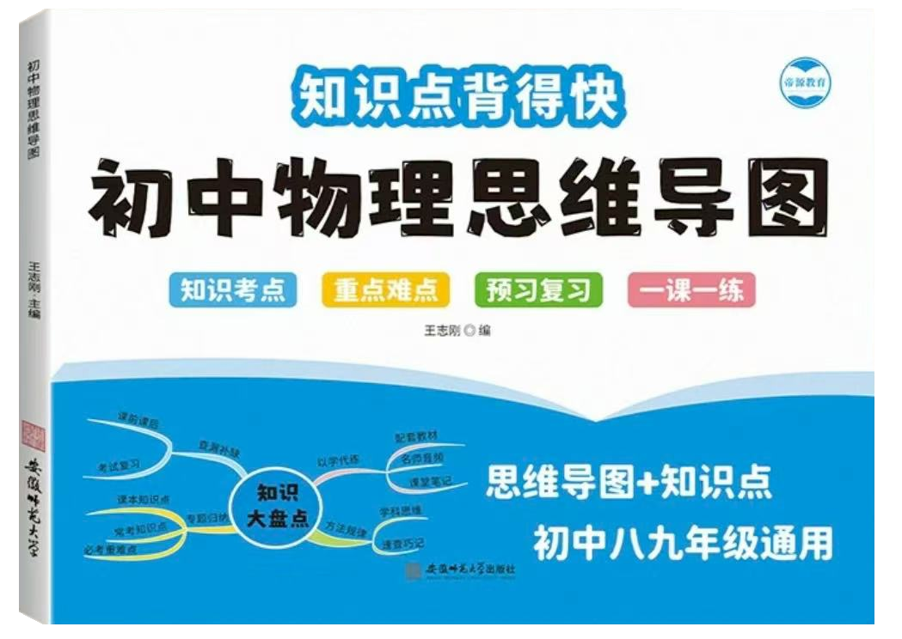
视频同款学习资料
想要的家长看主页橱窗
选中小学教辅图书
全网搜“帝源教育”

十二、拓展与深化
56、比热容是物质特性，但可能随状态变化。（√）
解析：如水和冰比热容不同。
57、热传递方向与内能大小无关。（√）
解析：由温度差决定，如一小杯热水可能比一大桶冷水内能小，但仍会向冷水放热。
58、物体吸收热量，内能一定增加。（×）
解析：可能同时对外做功（如气体膨胀），内能可能不变或减少。
59、热值是燃料特性，与燃烧情况无关。（√）
解析：热值由燃料种类决定，燃烧是否充分影响实际放热，但热值不变。
60、能量转化过程中，机械能可以完全转化为内能，但内能无法完全转化为机械能。（√）
解析：符合热力学第二定律（如摩擦生热不可逆）。

